Сольфеджио. 13.04-18.04
3(5) ----- Тональности фа минор
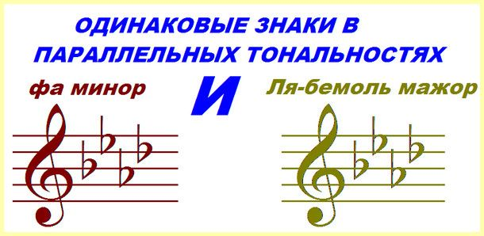
Домашнее задание: построить 3 вида гаммы, главные трезвучия с обращением и петь
7(8) ---- Период, отклонения, модуляция в родственные тональности https://www.youtube.com/watch?v=lWEvX3mh59I

Домашнее задание: выучить правила.
1(4) Интервал – элемент музыкальной речи. Интервалы – консонансы и диссонансы. Интервалы – образы.
https://www.youtube.com/watch?v=hix6t-3MieE
Домашнее задание: выучить правила
Гитара --- Интервал – элемент музыкальной речи. Интервалы – консонансы и диссонансы. Интервалы – образы.
https://www.youtube.com/watch?v=hix6t-3MieE
Домашнее задание: выучить правила
2(5) ---- Тритоны – закрепление, песня про тритоны, игра и пение в тональностях до 2-х знаков тритонов с разрешением, построение в тональностях до 2-х знаков.
https://www.youtube.com/watch?v=Yn2HahneaZ0
Домашнее задание: выучить правила Построить ум 5 и ув 4в
Соль, Ре,Фа, Си бемоль мажоре и ми, си, ре, соль миноре с обращением, петь их.
1(8) --- Запись одноголосных диктантов
https://www.youtube.com/watch?v=ikdCD0W8ehk
Домашнее задание: Подобрать на инструменте песню «Колыбельная», записать ее в ля миноре в тетрадь.
3(8) Обращения трезвучий https://www.youtube.com/watch?v=U-zVWSVB9SM&list=RDU-zVWSVB9SM&start_radio=1&t=0
Домашнее задание: посттоить трезвучия с обращениями в До, Соль, Ре мажоре и петь их.

Музыкальная литература13.04-18.04

2(5) Ф. Шуберт. Симфоническое творчество. https://www.youtube.com/watch?v=qv7WccBm0VA
Домашнее задание :Послушать 1 часть Неоконченной симфонии
3(5) М. И. Глинка Симфонические сочинения
https://www.youtube.com/watch?v=tCAD5Ahk5Eg
Домашнее задание: Подготовить тему «М. И. Глинка Симфонические сочинения »
1(4) Ф. Шопен. Мазурки и полонезы https://www.youtube.com/watch?v=i1iT4Z767aQ
https://www.youtube.com/watch?v=qAnvvMVo6wI
https://www.youtube.com/watch?v=DXKd3UD7_UA
Домашнее задание: Послушать Мазурки и полонезы Ф.Шопена
Гитара Ф. Шопен. Мазурки и полонезы https://www.youtube.com/watch?v=i1iT4Z767aQ
https://www.youtube.com/watch?v=qAnvvMVo6wI
https://www.youtube.com/watch?v=DXKd3UD7_UA
Домашнее задание: Послушать Мазурки и полонезы Ф.Шопена
7(8) 4ГОД ОБУЧЕНИЯП.И.Чайковский. Первая симфония «Зимние грезы»
https://www.youtube.com/watch?v=2__RTBNWOns
Домашнее задание: Прослушать 2,3 и 4 части Первой симфонии «Зимние грезы» П.И.Чайковского.
слушание музыки1(8)Баян. Аккордеон https://www.youtube.com/watch?v=D9tQMaU3zEk
Домашнее задание: знать различия Баяна и Аккордеона
слушание музыки3(8)Балет. https://www.youtube.com/watch?v=AXPn1jPHHgI&list=PLq-PnwAxXPTpRAvLAWxsY8DHejZVCCC9b
Домашнее задание: посмотреть балет Щелкунчик
1 классХГР--- Тарантелла. Размер 6/8, 12/8 https://www.youtube.com/watch?v=WSM8WUubUME
https://www.youtube.com/watch?v=w4y2GIL6aO4
Домашнее задание: посмотреть танцы Италии

